【 小学校算数・単元別問題 】

２年生
「１００００までの数」

１ ３６００は どんな数ですか。
① れいのように いろいろなあらわし方で あらわしましょう。

（れい） ３０００と６００をあわせた数
（ ）
（ ）
（ ）

② 下の数直線の にあてはまる数を入れましょう。
また、３６００にあたるところに、 をかいて、しめしましょう。

3000 4000

領域：「数と計算 」
単元：「１００００までの数」
関・意・態
知識・理解
数学的考え方
技能
○
○
評価の観点：

出題の趣旨：…数を多様にみることができるかどうかをみる。
解答： ① ・ ４０００より ４００小さい数
- １００を ３６こあつめた数
- １８００と１８００を あわせた数 など
② ３０００ ３５００ ４０００

２ 数字で書きましょう。
① 千三百八十二 ②五千四
（ ） （ ）

３ ０から９までの数字で、つぎの □に あてはまる数を ぜんぶ書きましょう。
① ６７８０ ＜ □８７０
（ ）
② ５４３０ ＞ ５□４０
（ ）

４ 一万のくらいを使ってあらわさないといけない数は、つぎのどれでしょうか。○をつけましょう。

①（ ） ぶあつい国語じてんのページ数

②（ ） となりの小学校の こどもの数

③（ ） がよう紙のひとたばのまい数

④（ ） いろいろな市や町にすんでいる人の数

領域：「数と計算 」
単元：「１００００までの数」
関・意・態
知識・理解
数学的考え方
技能
○
評価の観点：
２
○
○

３
４

出題の趣旨：…大きな数を読んだり使ったりする。
解答： ２ ①１３８２ ②５００４
３ ①６，７，８，９ ②３，２，１，０
４ ④

５ ひとしくんのさいふの中は、下の絵のようになっています。もんだいに答えましょう。
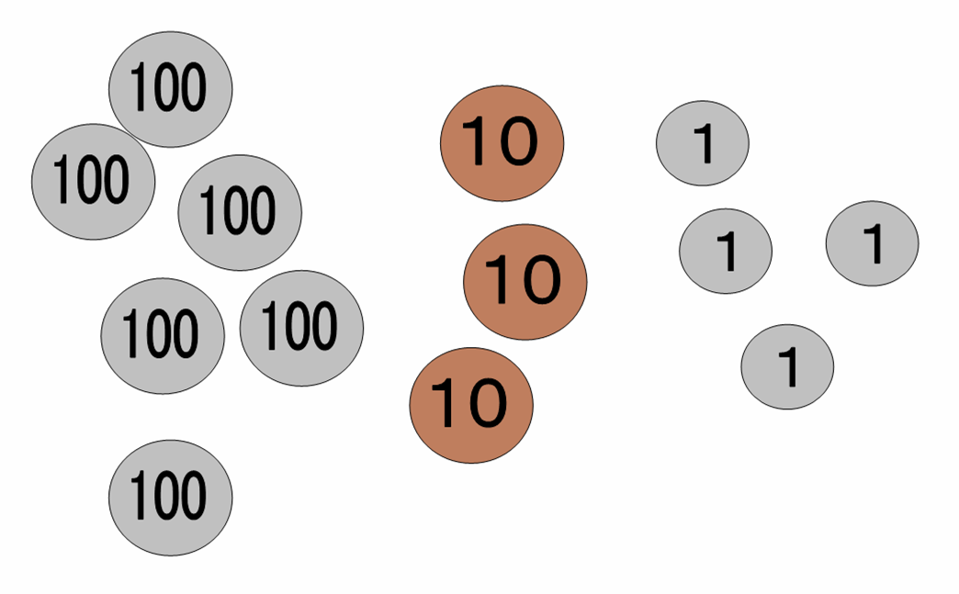

①さいふの中のお金は、ぜんぶで何円ですか？

②ひとしくんのもっているお金で、買えるものは下の絵のどれと、どれですか？
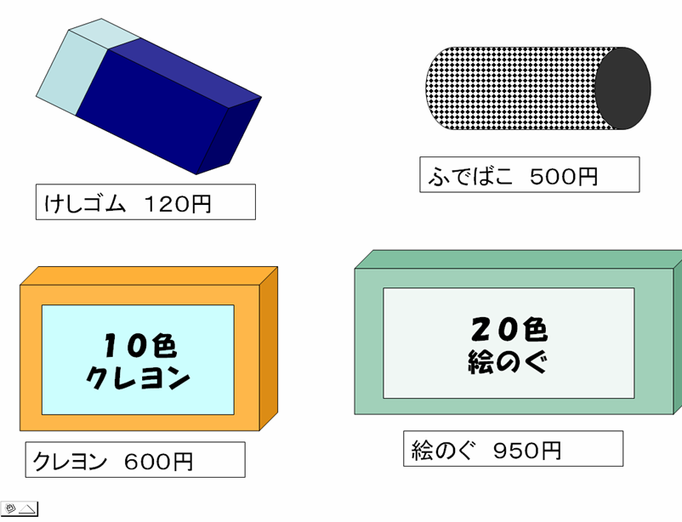

③ひとしくんが クレヨンを買うためには、100円玉が、あと なんまいあればいいですか？

④ひとしくんが クレヨンを買うためには、10円玉が、あと なんまいあればいいですか？

⑤ひとしくんは、どうしても絵のぐがほしいので、お兄ちゃんにお金をかりることにしました。
お兄ちゃんのさいふの中は、下の絵のようになっています。
お兄ちゃんから何円玉を何まいかりれば、絵のぐがかえますか？
（かりるお金は、できるだけすくなくしましょう。）
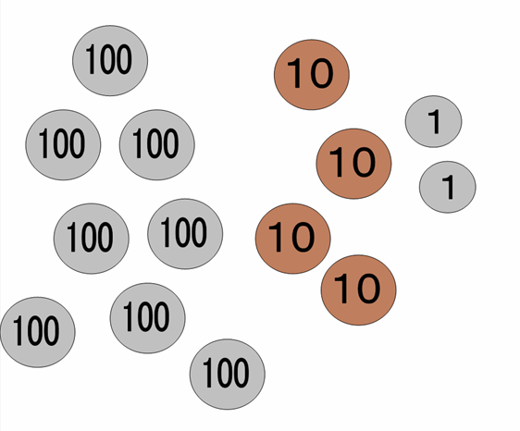

５ 領域：「数と計算」
単元：「１０００までの数」
評価の観点：
関・意・態
知識・理解
数学的考え方
技能
○
○
（１）

（２）
○
○
（３）（３

○
○
（４））％＆）
○
○
（５）
○
○
○

出題の趣旨：
３位数までの十進位取り記数法が理解できているか？
３位数の順序、大小関係が理解できているかどうか？
以上のことを、文章で表現できるかどうか？

解答：
① ５３４円
② 消しゴムと筆箱
③ １００円玉が後１枚
④ １０円玉が後、7枚。
⑤ １００円玉4枚と、１０円玉2枚
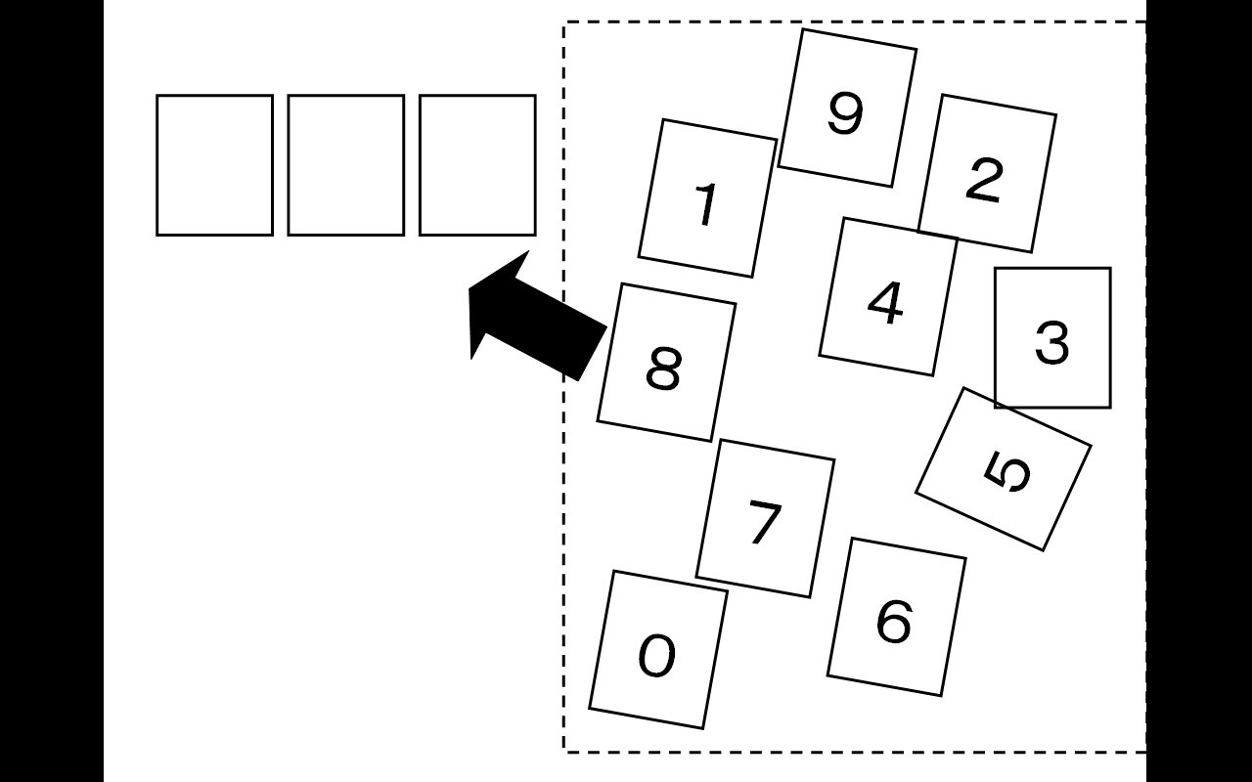
６ 右の絵のように、０～９までの９まいの
カードがあります。
カードを３まいつかって、３けたの数字を
作ります。
同じカードは、１回しかつかえません。
下のもんだいに 答えましょう。

- できる数字の中で、一番大きな数を
答えましょう。

- できる数字の中で、一番、小さな数を答えましょう？
（ただし、百の位に０をいれることはできません。）

（３）できる数字の中で、一番２００にちかい数を答えましょう？

（４）できる数字の中で、３０１の次に小さい数字を答えましょう。

（５）カードをすべてうらがえして３まいとって数字をつくると、８６４でした。
のこりのカードで、この８６４より、大きな数字を作るために、ぜったいに、とらないといけないカードは何ですか？
また、そのりゆうを せつめいしましょう。
ぜったいにとらないといけないカード…（ ）

その理由
（ ）

６ 領域：「数と計算」
単元：「１０００までの数」
評価の観点：
 | 関・意・態 | 数学的な考え方 | 技能 | 知識・理解
（１） |  | ○ |  | ○
（２） |  | ○ |  | ○
（３） |  | ○ |  | ○
（４） |  | ○ |  | ○
（５） |  | ○ | ○ | ○
出題の趣旨：
３位数までの十進位取り記数法が理解できているか？
3位数までの、大小関係が理解できているか？

解答：
（１）９８７
（２）１０２
（３）２０1
（４）２９８
（５）９
８６４より大きな数字を作るためには、百の位は、８か９でなければならない。
８はもうつかわれていてないので、９のカードがぜったいに ひつよう。

